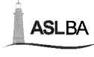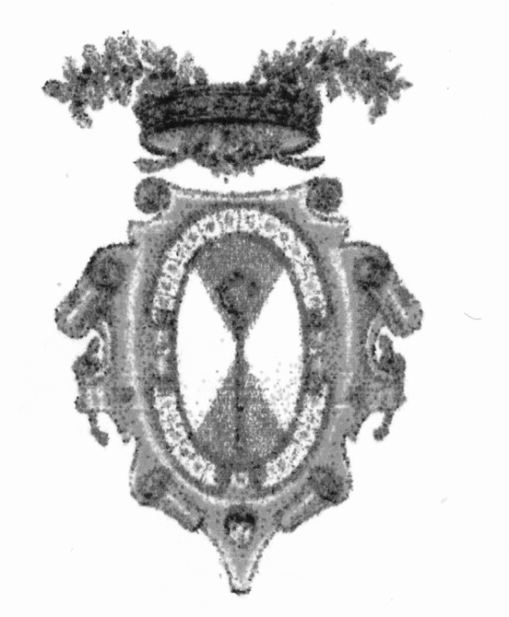

AMBITO TERRITORIALE DI CONVERSANO
Comuni associati di Conversano - Polignano a Mare - Monopoli
ASL BA - Provincia di Bari

Bando per l’erogazione di contributi economici

per l’acquisto di climatizzatori d’aria e di dispositivi di sicurezza

in favore di cittadini anziani e disabili
Anno 2014
(Scadenza per la presentazione delle domande: 3 ottobre 2014)

L’AMBITO DI CONVERSANO

dispone

l’erogazione di contributi economici per favorire il miglioramento delle condizioni abitative di

cittadini anziani e disabili.
Gli interventi sono finalizzati sia alla prevenzione di patologie causate dal caldo eccessivo attraverso l’acquisto di climatizzatori d’aria, sia al miglioramento delle condizioni abitative sotto il profilo della sicurezza e della protezione, attraverso l’acquisto e l’installazione di particolari dispositivi di salvaguardia.
I destinatari dei contributi sono i cittadini anziani che abbiano superato i sessantacinque anni di età, nonché i cittadini disabili beneficiari dell’indennità di accompagnamento, come risultante dalla certificazione sanitaria rilasciata dalla Commissione Invalidi Civili, o titolari di assegno personale continuativo, come risultante dalla certificazione sanitaria rilasciata dall’Ufficio INAIL, residenti nei Comuni di Conversano, Monopoli e Polignano a Mare, che abbiano acquistato o acquisteranno dal 7 settembre 2013 al 3 ottobre 2014 un climatizzatore d’aria e/o uno o più dispositivi di sicurezza per la propria abitazione.
I requisiti di cui al presente bando devono essere posseduti alla data del 3 ottobre 2014.
L’intervento è disposto secondo la seguente scala di priorità:
- cittadini anziani ultrassessantacinquenni e disabili che vivono soli (come risultante dallo stato di famiglia);
- nuclei familiari composti da due o più componenti (come risultante dallo stato di famiglia), in cui almeno uno dei componenti abbia superato i 65 anni di età o sia disabile.
È ammissibile la domanda quando il valore I.S.E.E. relativo al periodo d’imposta 2013 non superi la cifra di € 8.000,00 se il nucleo familiare è composto da una sola persona, di € 12.000,00 se il nucleo familiare è composto da due persone, di € 14.000,00 se il nucleo è composto da tre persone o più.
Saranno accettate esclusivamente le richieste di contributo per un climatizzatore d’aria e/o per uno o più dispositivi di sicurezza, acquistati o da acquistare dal 7 settembre 2013 al 3 ottobre 2014.

CLIMATIZZATORI D’ARIA
L’importo unitario del beneficio concedibile ad ogni cittadino ammesso e utilmente posizionato in graduatoria è pari al 50% del costo dell’apparecchio e comunque non può essere, in nessun caso, superiore alla misura massima di € 300,00.
Non saranno ammissibili le richieste di contributo dei cittadini che hanno già beneficiato di tale contributo negli anni 2005, 2006, 2007, 2008, 2009, 2010, 2011, 2012 e 2013, sia direttamente, in quanto richiedenti, sia indirettamente, in quanto facenti parte del nucleo familiare.

DISPOSITIVI DI SICUREZZA
Per ogni singolo dispositivo l’importo unitario del beneficio concedibile ad ogni cittadino ammesso e utilmente posizionato in graduatoria è pari al 50% del costo dell’apparecchio e comunque non può essere, in nessun caso, superiore alla misura massima indicata per ciascun dispositivo nello specchietto sottoriportato.

I dispositivi di salvaguardia per cui sono concedibili i contributi sono i seguenti:

Dispositivo/apparecchiatura | Entità massima del contributo
Piani cottura e cucine a gas provvisti di dispositivo di sicurezza per l’accidentale fuoriuscita di gas | € 150,00
Videocitofono | € 300,00
Rilevatori di gas metano, GPL, CO² e fumi da incendio | € 150,00
Impianto salvavita | € 150,00
Trasmettitore con avviso sonoro,luminoso o vibrazione per campanello porta e chiamata telefonica | € 70,00
Impianto antiintrusione c/o l’abitazione (antifurto) | € 300,00

È possibile richiedere un contributo economico per l’acquisto e l’installazione di più dispositivi di salvaguardia. In tal caso l’importo complessivo del beneficio concedibile ad ogni cittadino ammesso e utilmente posizionato in graduatoria non può essere superiore a complessivi € 500,00.

DOMANDE
Le domande dovranno essere redatte in forma chiara e leggibile sull’apposito modulo, disponibile presso l’Ufficio di Piano dell’Ambito di Conversano e sui siti internet istituzionali dei tre Comuni (www.comune.conversano.ba.it, www.comune.monopoli.bari.it, www.comune.polignanoamare.ba.it), rese in autocertificazione ai sensi del D.P.R. n. 445/00 e presentate da un solo componente del nucleo familiare, pena l’esclusione.
Alle domande dovrà essere allegata, pena l’esclusione, la seguente documentazione,:
- fotocopia del documento di riconoscimento del richiedente;
- certificazione I.S.E.E. relativa al periodo d’imposta 2013;
- per i disabili certificazione sanitaria rilasciata dalla Commissione Invalidi Civili o dall’Ufficio INAIL;
- fatture di acquisto del climatizzatore d’aria e/o di uno o più dispositivi di sicurezza rilasciate al richiedente o ad uno dei componenti il nucleo familiare.
Le domande dovranno essere inviate a mezzo raccomandata A.R. inderogabilmente – pena l’esclusione – entro e non oltre il 3 ottobre 2014 al seguente indirizzo:
Ufficio Protocollo Generale del Comune di Conversano
presso Palazzo Comunale, piazza XX Settembre, 70014 – CONVERSANO (BA).

Le due distinte graduatorie d’Ambito, la prima per i climatizzatori e la seconda per i dispositivi di sicurezza, saranno rese pubbliche presso gli Albi Pretori dei tre Comuni, i rispettivi Uffici Servizi Sociali e sui siti internet istituzionali.
Nella definizione delle due graduatorie si applicherà il criterio del minore valore I.S.E.E.; ad eventuale parità di valore ISEE si darà priorità al nucleo cui appartiene il componente più anziano di età.
I contributi economici verranno erogati fino ad esaurimento dei fondi disponibili.
Saranno effettuati controlli sulla veridicità delle dichiarazioni fornite ai sensi dell’art. 4 comma 2 del D. Lgs. n. 109/1998.
Per ulteriori informazioni rivolgersi a:
UFFICIO DI PIANO, Via L. Pirandello 72 - 70014 CONVERSANO, tel. 080.4958238

Conversano, 1 settembre 2014

Il Responsabile dell’Ufficio di Piano Il Presidente del Coordinamento Istituzionale
Sindaco di Conversano

Dott.ssa Francesca Tarulli Avv. Giuseppe Lovascio

